新 书 推 荐

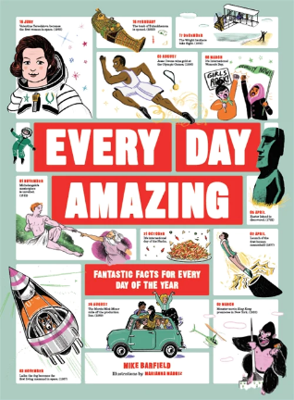
中文书名：《神奇的每一天》
英文书名：EVERY DAY AMAZING
作 者：Mike Barfield & Marianna Madriz
出 版 社：Laurence King
代理公司：ANA
页 数：144页
出版时间：2021年9月2日
代理地区：中国大陆、台湾
审读资料：电子稿
类 型：儿童益智科普

字面上意义上的“年度之书”（book of the year），
为读者提供了日历上每个日期的有趣和奇妙的事实。

内容简介：

阅读一年中每天发生过的趣事，或找找你的生日，看看那一天发生了哪些令人惊叹的历史事件！

你知道巴兹·奥尔德林（Buzz Aldrin）在 1966 年 11 月 12 日第一次在太空中自拍吗？或者 10 月 21 日是国际烤玉米片日（International Day of the Nacho）？真的每天都有令人惊叹的事情发生！

作者简介：
迈克·巴菲尔德（Mike Barfield）是一位漫画作家、漫画家、诗人和演员。他曾在电视、广播、书籍、报纸和杂志以及学校、图书馆和博物馆工作。

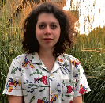
玛丽安娜·马德里斯（Marianna Madriz）的客户包括《创意评论》（Creative Review）、《插图之家》（House of Illustration）和《八十八杂志》（The Eighty-Eight Journal）。她来自委内瑞拉，现居伦敦。

内页插图：

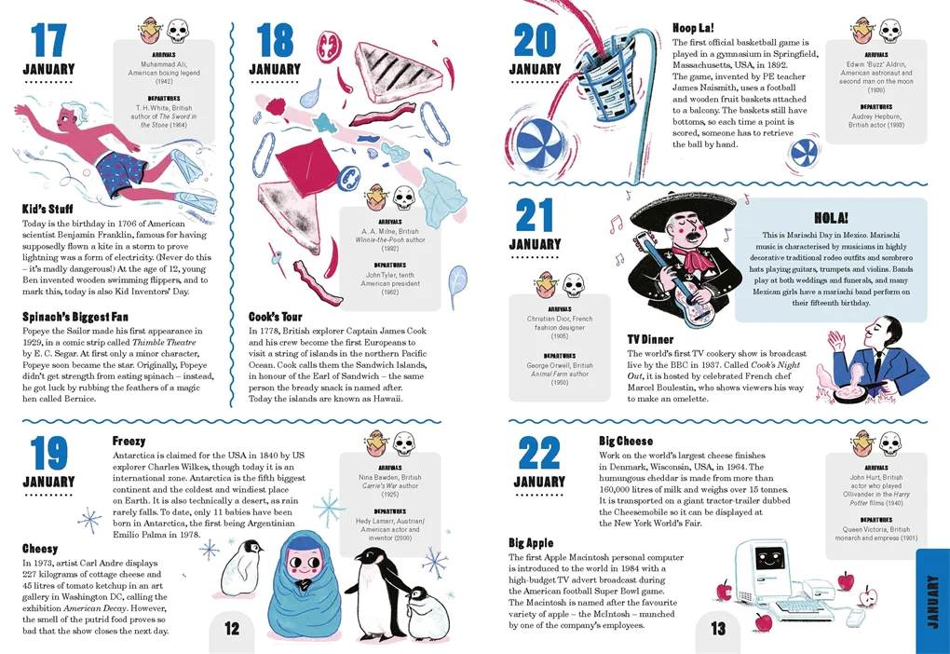

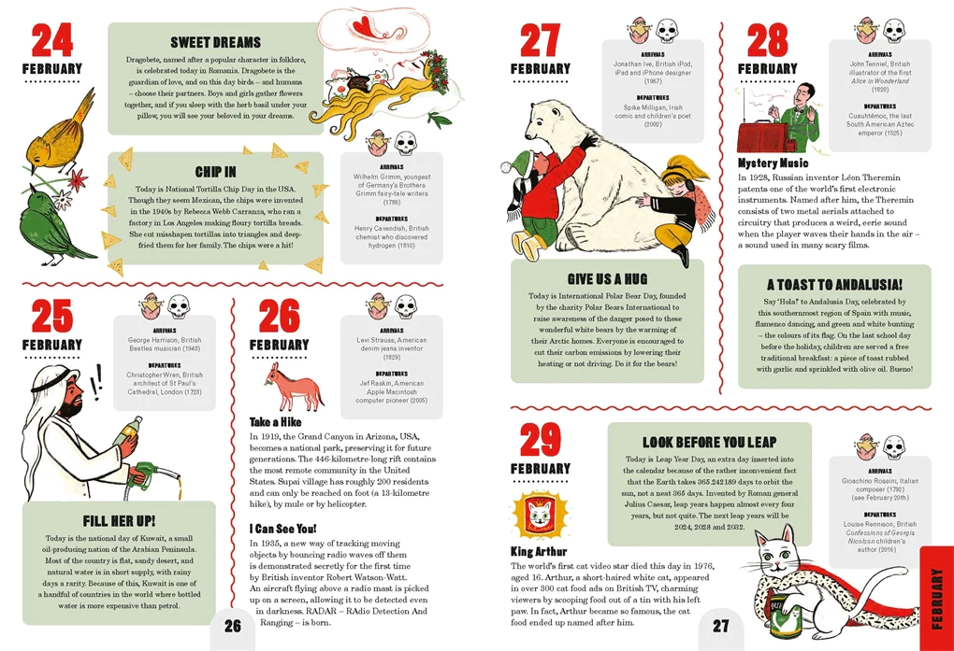
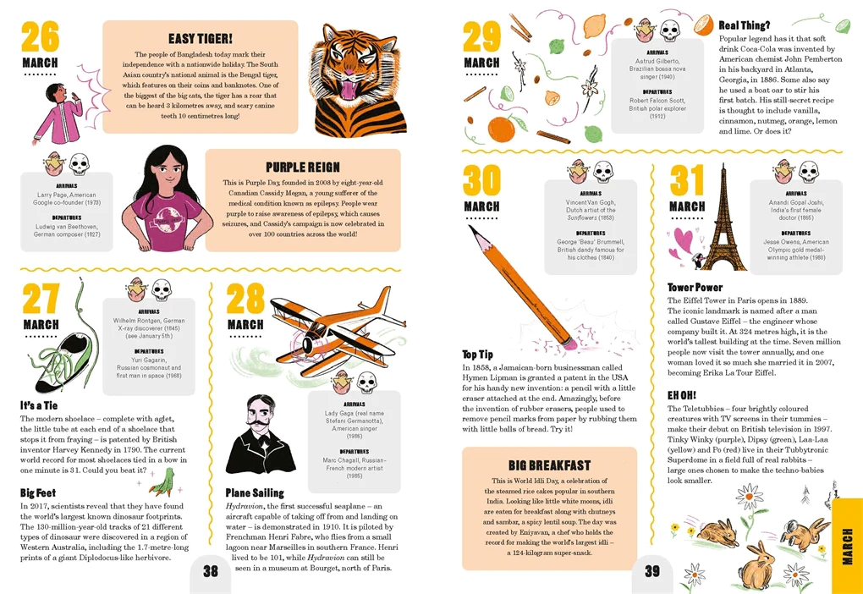

感谢您的阅读！
请将反馈信息发至：版权负责人
Email：Rights@nurnberg.com.cn
安德鲁·纳伯格联合国际有限公司北京代表处
北京市海淀区中关村大街甲59号中国人民大学文化大厦1705室, 邮编：100872
电话：010-82504106, 传真：010-82504200
公司网址：http://www.nurnberg.com.cn
书目下载：http://www.nurnberg.com.cn/booklist_zh/list.aspx
书讯浏览：http://www.nurnberg.com.cn/book/book.aspx
视频推荐：http://www.nurnberg.com.cn/video/video.aspx
豆瓣小站：http://site.douban.com/110577/
新浪微博：安德鲁纳伯格公司的微博_微博 (weibo.com)
微信订阅号：ANABJ2002

